## 第58讲　有机化合物的空间结构　同分异构体

[复习目标]　1.掌握有机化合物分子中碳原子的成键特点，能正确判断简单有机物分子中原子的空间位置。2.了解有机化合物的同分异构现象，能判断并正确书写简单有机化合物的同分异构体的结构简式。

### 考点一　碳原子的成键特点　有机化合物分子的空间结构



1．有机化合物分子中碳原子的成键方式

|  |  |
| --- | --- |
| 碳原子结构 | 最外层有4个电子，可形成4个共价键 |
| 成键原子 | 碳原子可与碳原子、其他非金属原子成键 |
| 成键形式 | (1)单键：都是σ键；  (2)双键：一个σ键，一个π键；  (3)三键：一个σ键，两个π键 |

2.有机化合物常用的表示方法

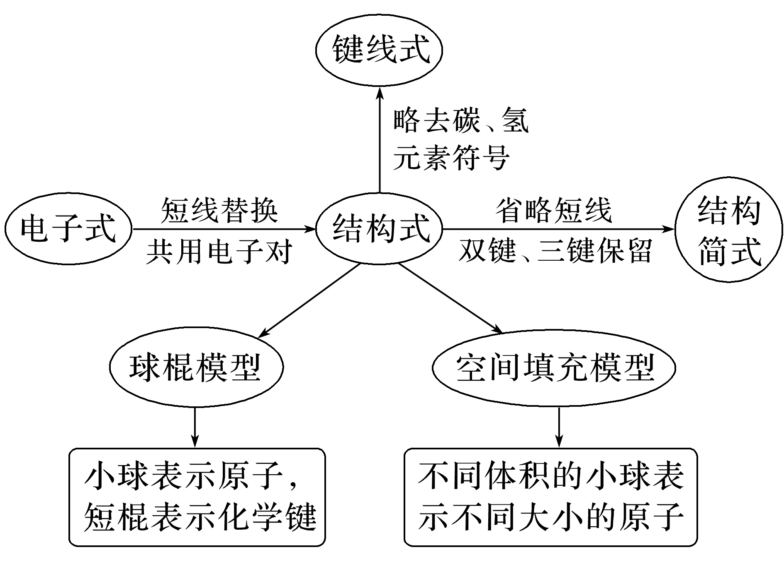

如乙酸的常见表示方法：

|  |  |  |  |  |
| --- | --- | --- | --- | --- |
| 结构式 | 结构简式 | 键线式 | 球棍模型 | 空间填充模型 |
|  | CH3COOH |  |  |  |

3.有机化合物的成键方式和空间结构

|  |  |  |  |  |
| --- | --- | --- | --- | --- |
| 与碳原子相连的原子数 | 结构示意 | 碳原子的杂化方式 | 碳原子的成键方式 | 碳原子与相邻原子形成的结构单元的空间结构 |
| 4 |  | sp3 | σ键 | 四面体形 |
| 3 |  | sp2 | σ键、π键 | 平面三角形 |
| 2 | —C≡ | sp | σ键、π键 | 直线形 |

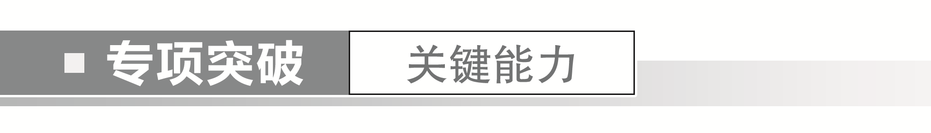

一、有机化合物的表示方法与碳原子的结合方式

1．(2022·济南模拟)碳原子的不同结合方式使得有机物种类繁多，下列碳原子的结合方式错误的是(　　)

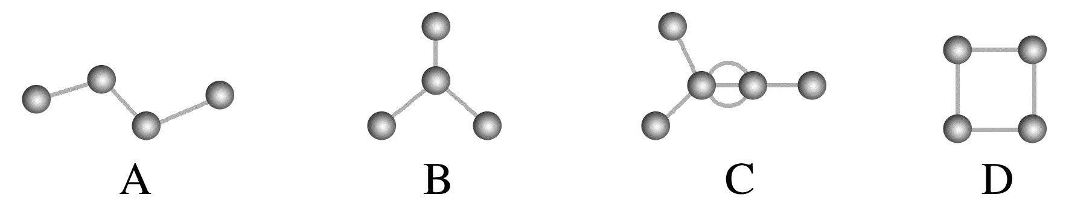

答案　C

解析　碳原子可形成4个共价键，而C项中碳原子形成5个共价键，不符合碳原子的成键特点。

2．下列表示正确的是(　　)

A．乙醛的结构简式：CH3COH

B．2-丁烯的键线式：

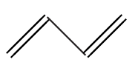

C．乙炔的结构简式：HC≡CH

D．乙烷的球棍模型：

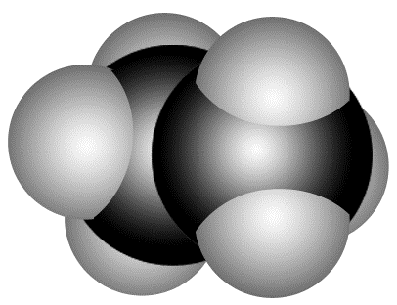

答案　C

解析　乙醛含醛基，其结构简式为CH3CHO，A错误；2-丁烯的键线式为，B错误；D项为乙烷的空间填充模型。

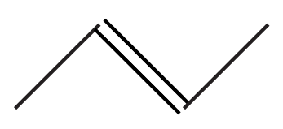

3．碳酸亚乙烯酯是锂离子电池低温电解液的重要添加剂，其分子结构如图。

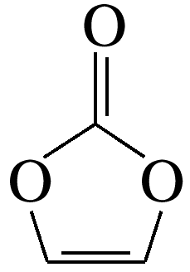

(1)该分子中σ键和π键之比为______________。

(2)该分子中有________个原子共面。

答案　(1)4∶1　(2)8

二、有机物分子中手性碳原子的判断

4．判断正误，正确的打“√”，错误的打“×”

(1)分子中含有6个手性碳原子(R中不含手性碳原子)(　　)

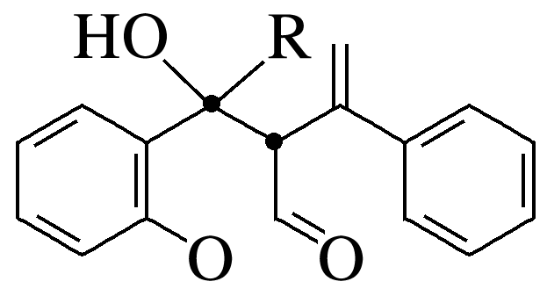

(2)分子中不含手性碳原子(　　)

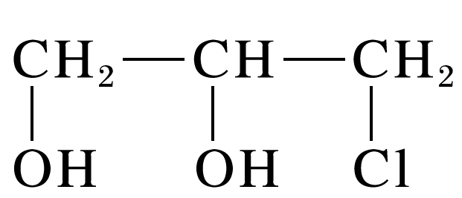

(3)分子中含有3个手性碳原子(　　)

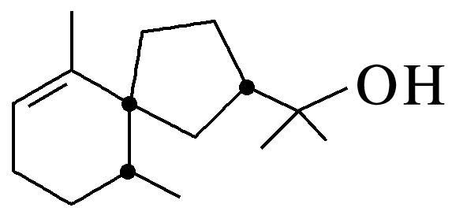

(4)室温下化合物、分别与足量Br2加成的产物分子中手性碳原子数目相等(　　)

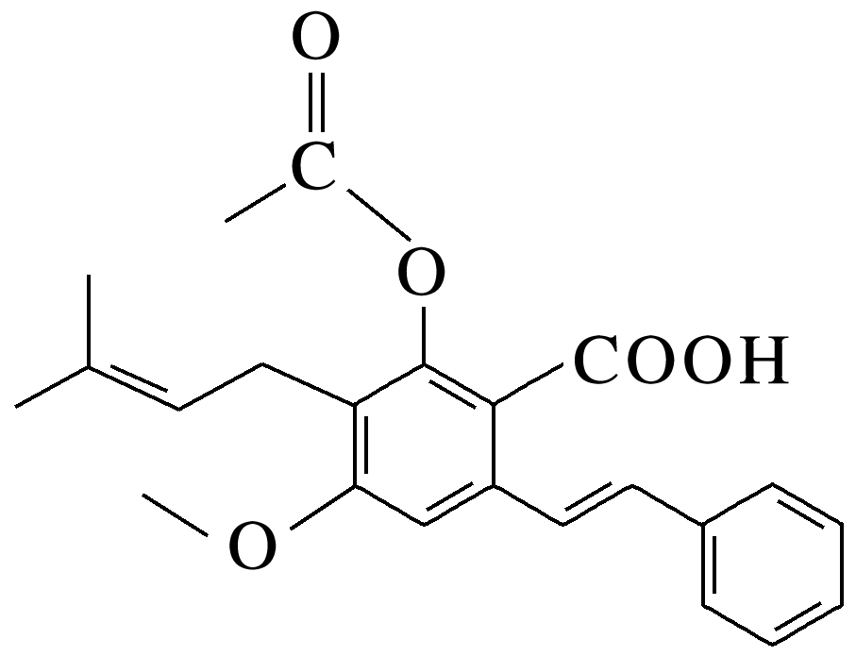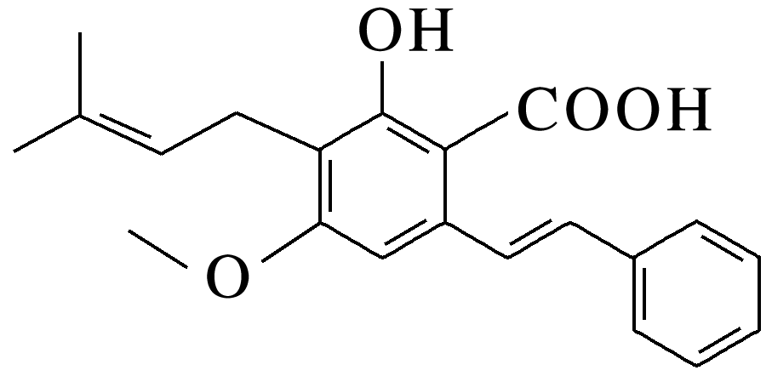

(5)分子中含有3个手性碳原子(　　)

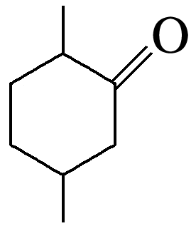

答案　(1)×　(2)×　(3)√　(4)√　(5)×

三、有机化合物分子中原子的空间位置判断

5．下列说法正确的是(　　)

A．丙烷是直链烃，所以分子中3个碳原子也在一条直线上

B．丙烯分子中所有原子均在同一平面上

C．中所有碳原子一定在同一平面上

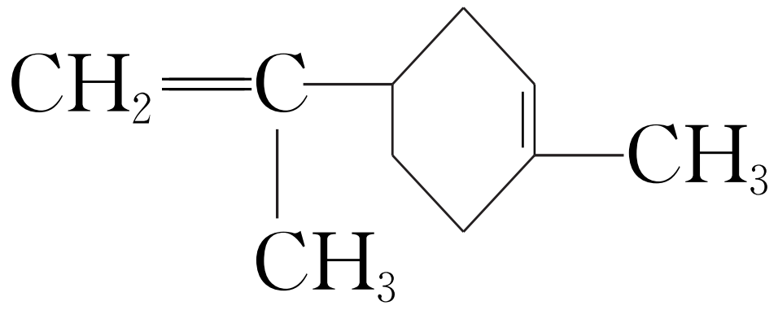

D．CH3—CH==CH—C≡C—CH3分子中所有碳原子一定在同一平面上

答案　D

解析　A项，饱和直链烃是锯齿形的，错误；B项，CH3—CH==CH2中有甲基，所有原子不可能共平面，错误；C项，因环状结构不是平面结构，所有碳原子不可能在同一平面上，错误；D项，该分子表示为，依据乙烯分子中6个原子共平面，乙炔分子中4个原子共直线判断，该有机物分子中所有碳原子共平面，正确。

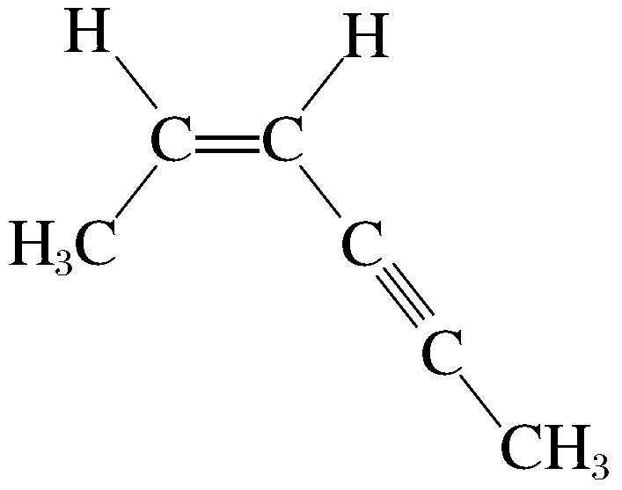

6．有机物分子中最多有________个碳原子在同一平面内，最多有________个原子在同一条直线上，苯环平面内的碳原子至少有________个。

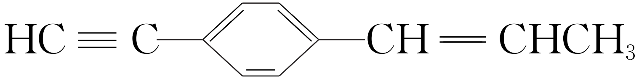

答案　11　6　9

解析　以碳碳双键为中心，根据乙烯、苯、乙炔、甲烷的结构，可以画出如图所示结构。由于碳碳单键可以绕轴自由旋转，炔直线一定在苯平面内，苯平面和烯平面可能共面，也可能不共面，因而该有机物分子中的所有碳原子可能共面，最多有5＋6＝11个碳原子共面，至少有6＋2＋1＝9个碳原子在苯平面内。由于苯分子、乙烯分子的键角均为120°，炔直线与所在苯环正六边形对角线上的碳原子共线，因而5个碳原子和炔基上的1个氢原子共线，即5＋1＝6。

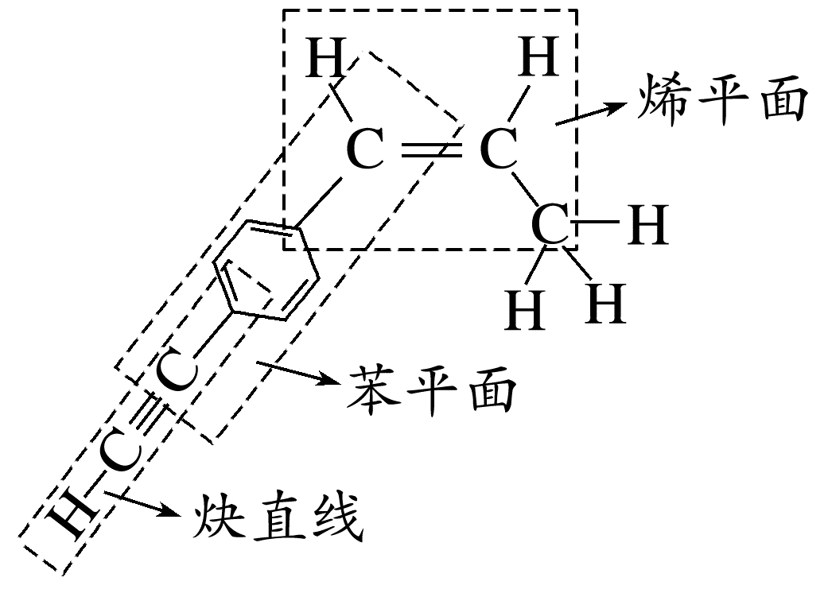

结构不同的基团连接后原子共面、共线分析

(1)直线与平面连接，则直线在这个平面上。如苯乙炔：，所有原子共平面。

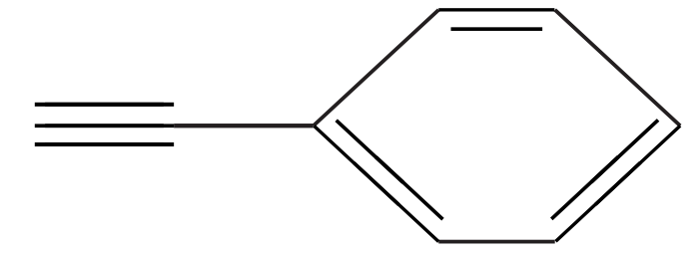

(2)平面与平面、直线、立体结构连接

①审准题目要求

题目要求中常用“可能”“一定”“最多”“最少”“所有原子”“碳原子”等限制条件。

②碳碳单键的旋转

碳碳单键两端碳原子所连接的基团能以“C—C”为轴旋转。

③恰当拆分复杂分子

观察复杂分子的结构，先找出类似于甲烷、乙烯、乙炔和苯分子的结构，再将对应的空间结构及键的旋转等知识进行迁移即可解决有关原子共面、共线的问题。

### 考点二　同系物　同分异构体



1．同系物

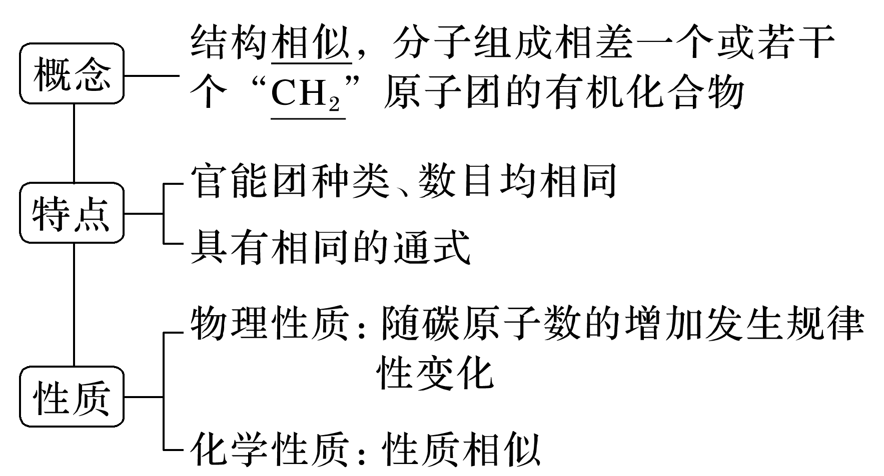

应用举例



(1)下列物质中属于乙烯的同系物的是________(填序号，下同)。

①　　②

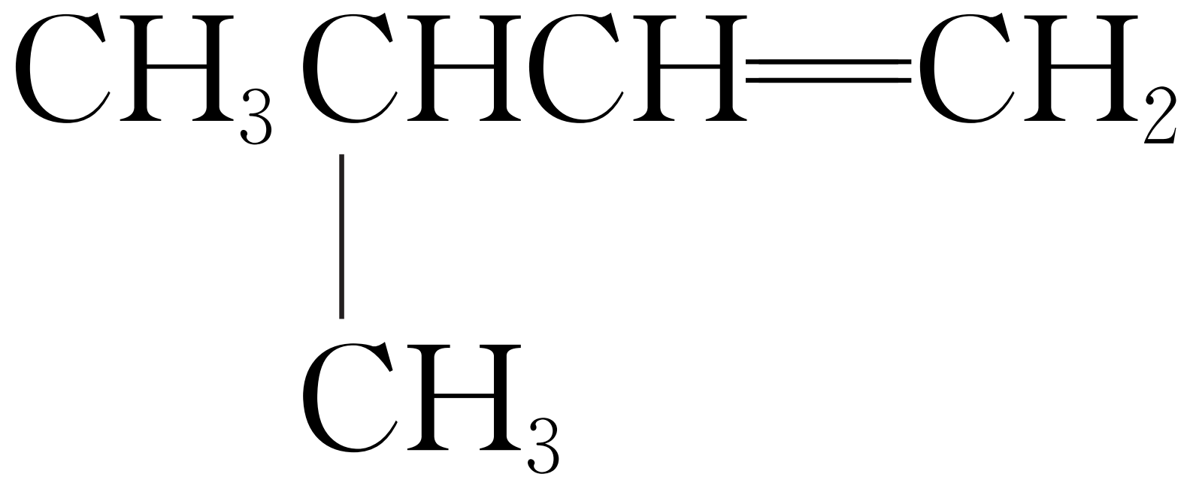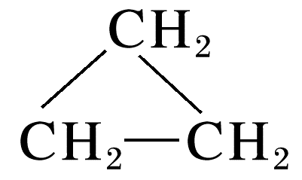

③CH2==CH—CH==CH2 ④CH3CH==CHCH3

答案　①④

(2)下列物质属于乙醇的同系物的是________。

①乙二醇()　②丙醇

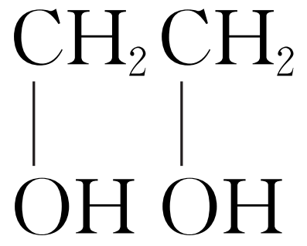

③CH2==CHCH2OH

答案　②

2．有机物的同分异构现象和同分异构体

(1)概念

化合物分子式相同、结构不同的现象称为同分异构现象。分子式相同而结构不同的化合物分子互为同分异构体。

(2)类型

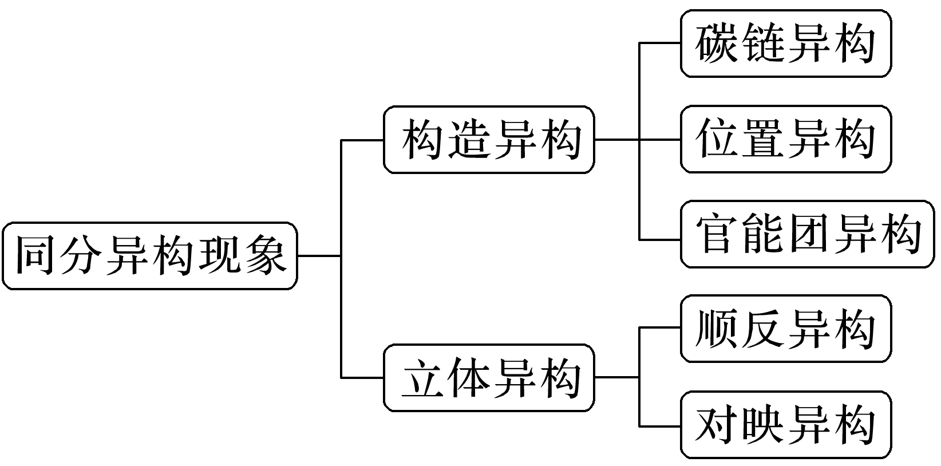

(3)常考官能团异构

|  |  |  |
| --- | --- | --- |
| 组成通式 | 不饱和度(*Ω*) | 可能的类别异构 |
| C*n*H2*n* | 1 | 烯烃和环烷烃 |
| C*n*H2*n*－2 | 2 | 炔烃、二烯烃和环烯烃 |
| C*n*H2*n*＋2O | 0 | 饱和一元醇和醚 |
| C*n*H2*n*O | 1 | 饱和一元醛和酮、烯醇等 |
| C*n*H2*n*O2 | 1 | 饱和一元羧酸和酯、羟基醛等 |

(4)烯烃顺反异构的特点与判断

①存在碳碳双键；

②碳碳双键上的同一碳原子上连有不同的原子或原子团。

应用举例



1.下列各组有机物中属于碳链异构的是________(填序号，下同)，属于官能团位置异构的是________，属于官能团类别异构的是________。

①CH3CH2CH2CH3和CH3CH(CH3)2

②CH2==CHCH2CH3和CH3CH==CHCH3

③CH3CH2OH和CH3OCH3

④CH3CH2CH2COOH和CH3COOCH2CH3

答案　①　②　③④

2．下列三种有机物是否存在顺反异构现象，若不存在，写出判断理由，若存在，写出顺反异构体。

(1)__________　__________________

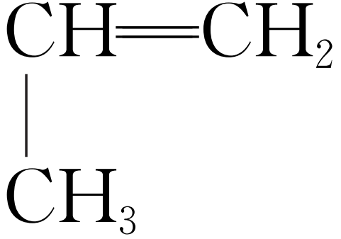

(2)__________　___________________________________

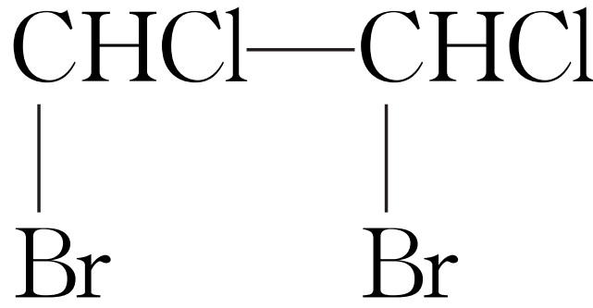

(3)__________　_______________________________________

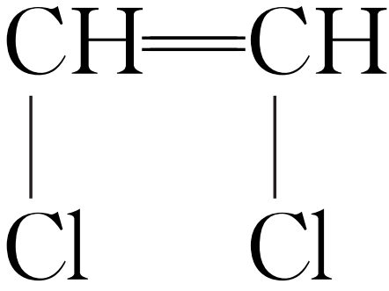

答案　(1)否　双键上的同一碳原子连有相同原子

(2)否　无碳碳双键

(3)有(顺式)、(反式)

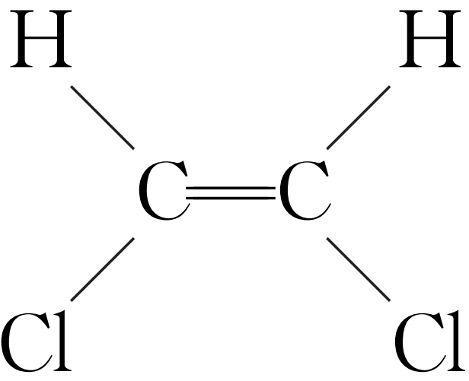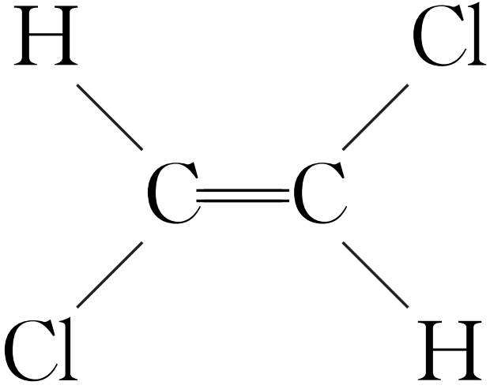

3．简单有机物同分异构体的书写

(1)烷烃同分异构体的书写：缩链法(主链由长到短，支链由整到散，位置由心到边)。

应用举例



写出C7H16的同分异构体(用碳架结构表示)。

答案　C—C—C—C—C—C—C、、、、、、、、

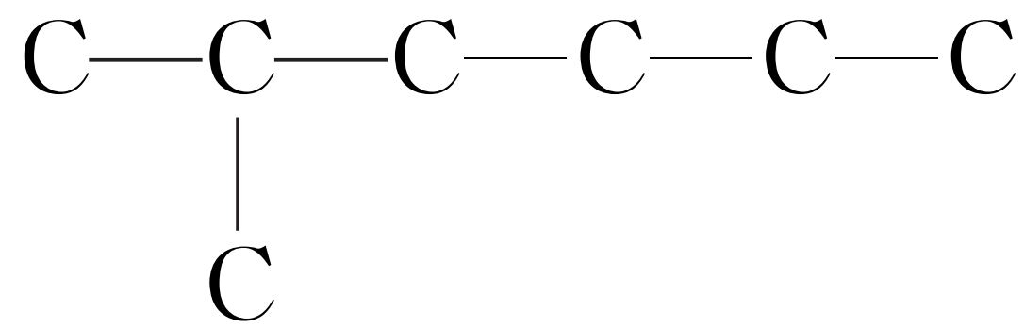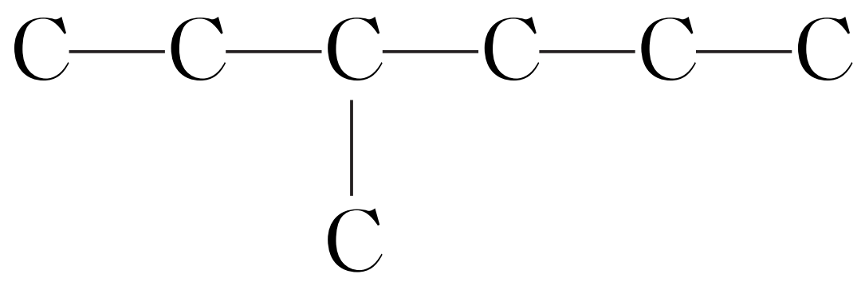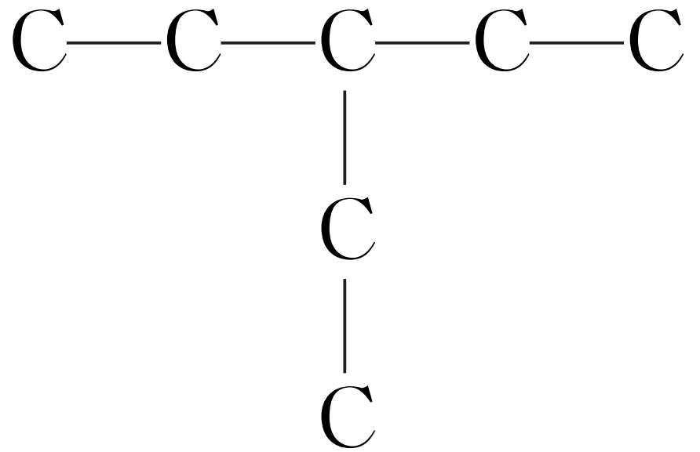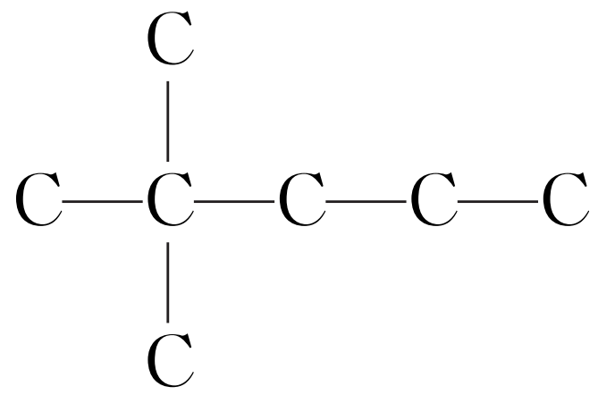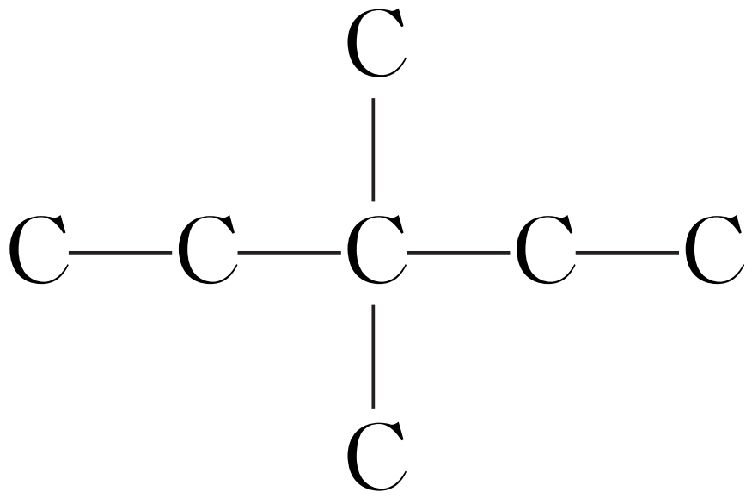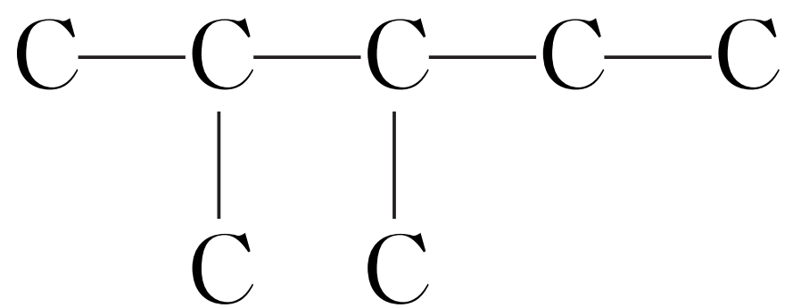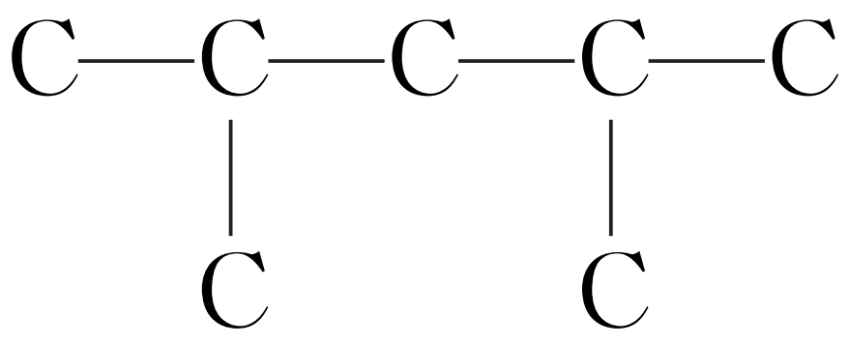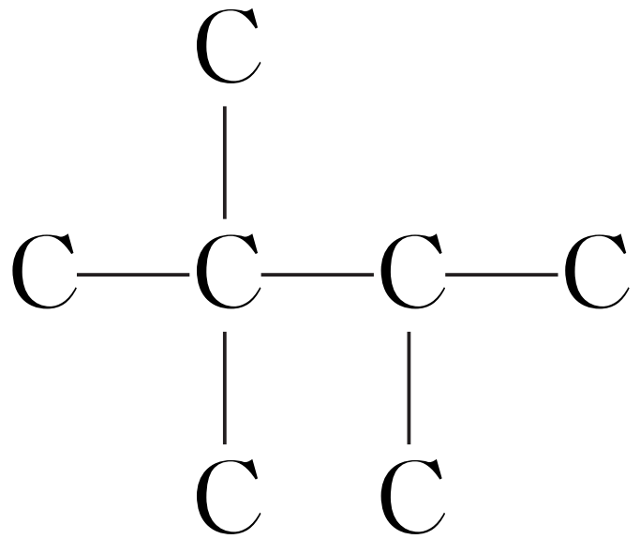

(2)烯烃、炔烃同分异构体的书写

顺序：碳链异构→位置异构→官能团异构。

技巧：烷烃邻碳去氢，烷烃邻碳上各去一个H可变成烯烃、邻碳上各去两个H可变成炔烃。

应用举例



分别写出碳原子数为4的烯烃、炔烃的同分异构体。

答案　烯烃：CH2==CH—CH2CH3、CH3CH==CHCH3、

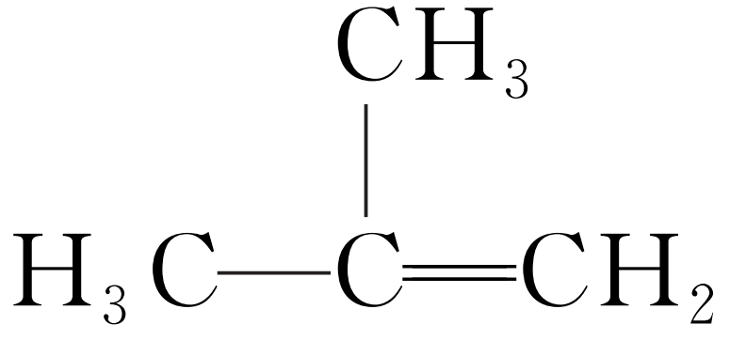

炔烃：CH3C≡CCH3、CH≡CCH2CH3

解析

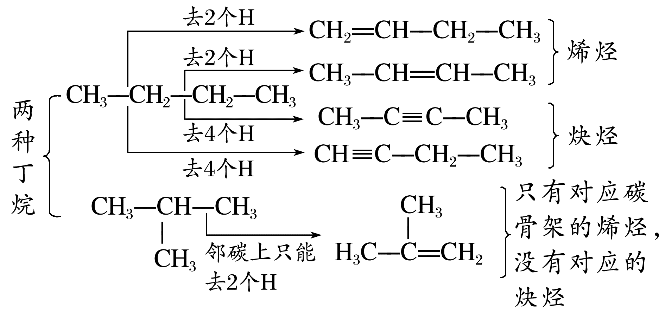

(3)苯的同系物：支链由整到散，苯环上排列按邻、间、对(由集中到分散)书写。

应用举例



写出C9H12的含有苯环的同分异构体。

|  |  |
| --- | --- |
|  | 同分异构体的结构简式 |
| 一元取代物 | 、 |
| 二元取代物(邻、间、对) | 、、 |
| 三元取代物(连、偏、均) | 、、 |

(4)有含氧官能团的有机物：一般按类别异构(分好类别)→碳链异构→位置异构的顺序书写。

应用举例



写出C4H10O的同分异构体(只写出碳骨架和官能团)。

答案　、、、、C—O—C—C—C、、C—C—O—C—C

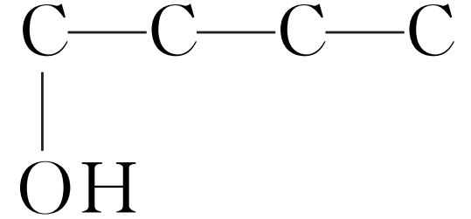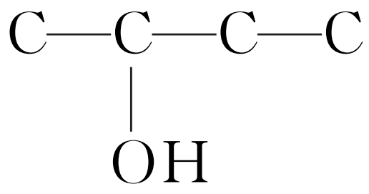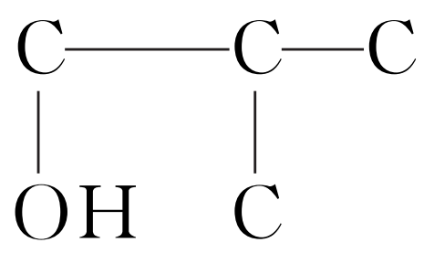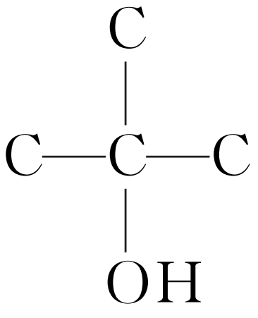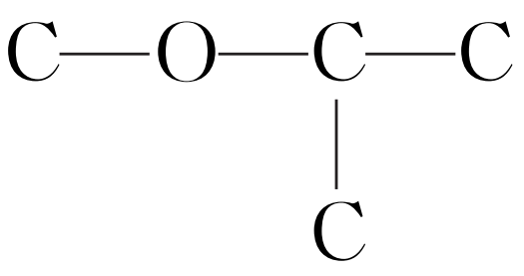

4．同分异构体数目的判断技巧

(1)记忆法：记住一些常见有机物的同分异构体数目，如

①凡只含一个碳原子的分子均无同分异构体。

②乙烷、丙烷、乙烯、乙炔无同分异构体。

③4个碳原子的链状烷烃有2种，5个碳原子的链状烷烃有3种，6个碳原子的链状烷烃有5种。

(2)基元法：烷基有几种就有几种一元取代物。

如—C3H7有2种，C3H7Cl有2种；C3H8O属于醇的结构有2种。

(3)等效氢法是判断同分异构体数目的重要方法，其规律有：

①同一碳原子上的氢原子等效。

②同一碳原子上的甲基上的氢原子等效。

③位于对称位置的碳原子上的氢原子等效。

(4)二元取代物数目的判断：定一移一法。可固定一个取代基的位置，再移动另一取代基的位置以确定二元取代物的数目。



1．下列有关同分异构体数目的叙述不正确的是(　　)

A．甲苯苯环上的一个氢原子被含3个碳原子的烷基取代，所得产物有6种

B．与互为同分异构体的芳香族化合物有6种

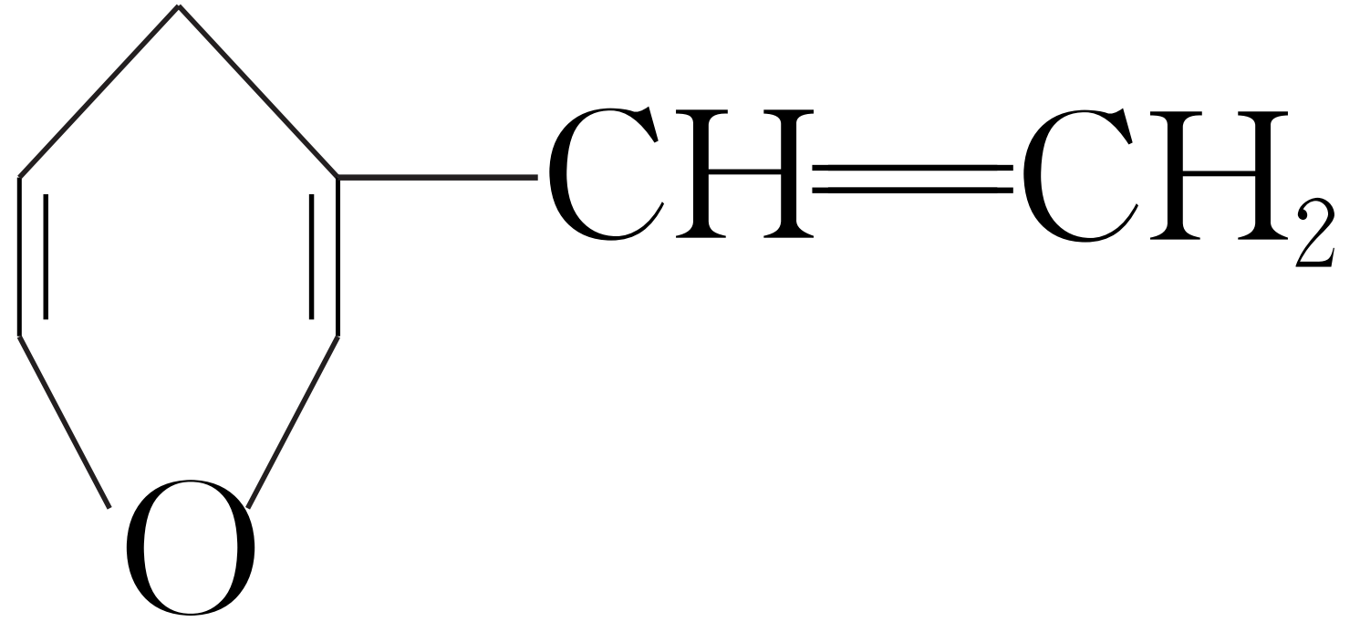

C．含有5个碳原子的某饱和链烃，其一氯取代物可能有3种

D．菲的结构简式为，它与硝酸反应，可生成 5种一硝基取代物

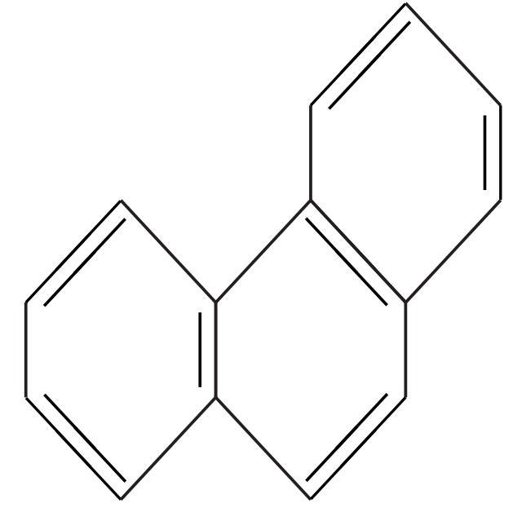

答案　B

解析　含3个碳原子的烷基有正丙基和异丙基两种结构，甲基与该烷基在苯环上有邻、间、对3种位置关系，故产物的结构共有2×3＝6种，A项正确；的分子式为C7H8O，与其互为同分异构体的芳香族化合物有5种：、、、、，B项错误；正戊烷的一氯代物有3种，C项正确；菲的结构具有对称性，含有5种不同化学环境的氢原子，D项正确。

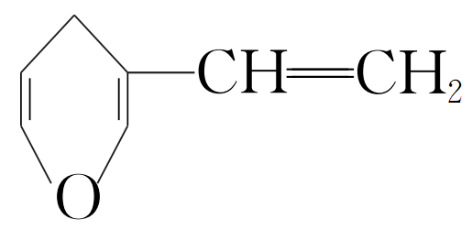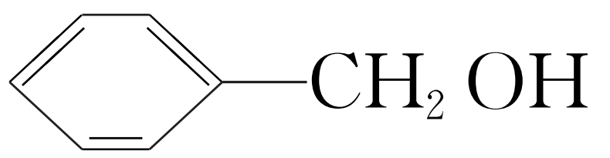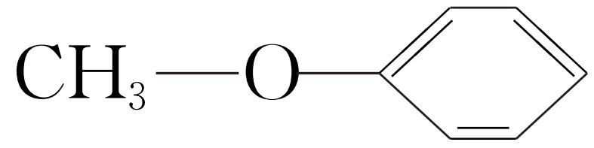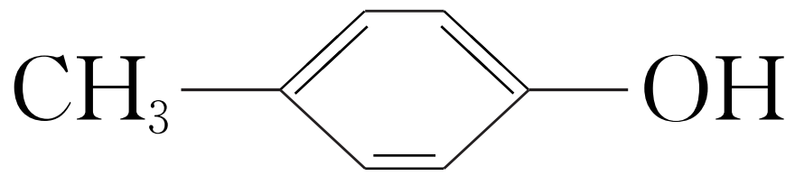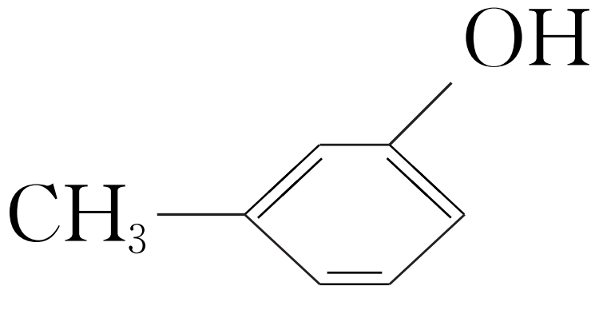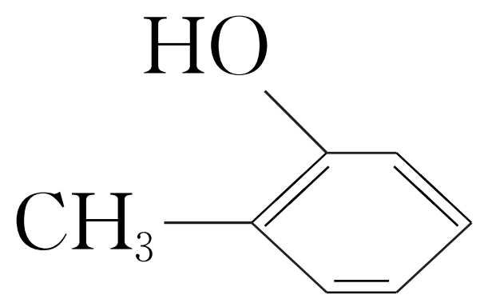

2．下列说法不正确的是(　　)

A．分子式为C3H6O2的有机物在酸性条件下可水解为酸和醇，若不考虑立体异构，这些醇和酸重新组合可形成的酯共有5种

B．四联苯()的一氯代物有5种

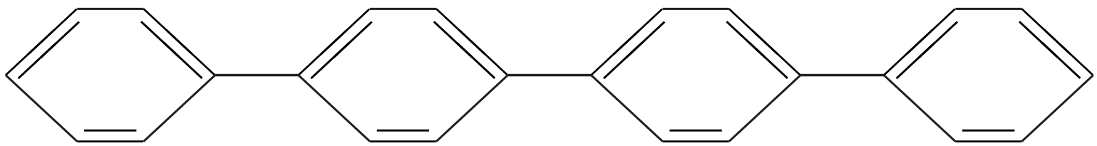

C．与具有相同官能团的同分异构体的结构简式为CH2==CHCH2COOH、CH3CH==CHCOOH

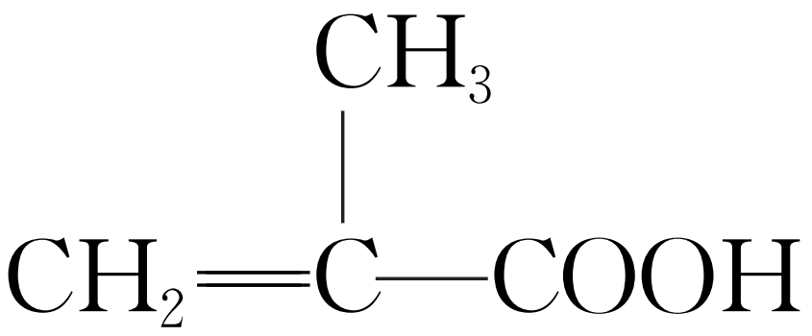

D．兴奋剂乙基雌烯醇()可能有属于芳香族的同分异构体

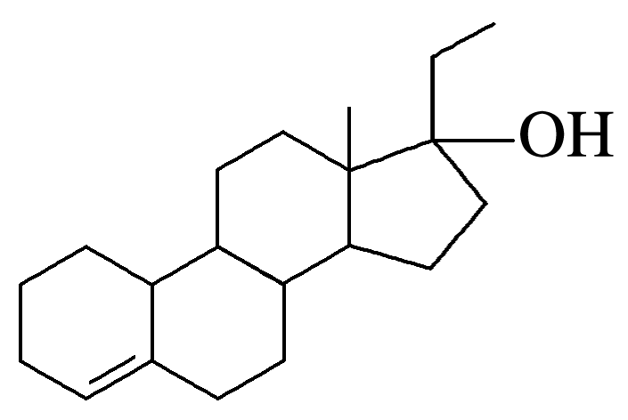

答案　A

解析　分子式为C3H6O2的酯可能是HCOOC2H5、CH3COOCH3，水解得到的醇分别是C2H5OH、CH3OH，得到的酸分别是HCOOH、CH3COOH，C2H5OH、CH3OH与HCOOH、CH3COOH形成的酯共有4种，A项错误；四联苯是具有两条对称轴的物质，即，有5种不同化学环境的氢原子，故有5种一氯代物，B项正确；将官能团的位置移动即可得其同分异构体：CH2==CHCH2COOH、CH3CH==CHCOOH，C项正确；该有机物含有4个环和1个碳碳双键，不饱和度为5，苯环的不饱和度为4，所以可能有属于芳香族的同分异构体，D项正确。

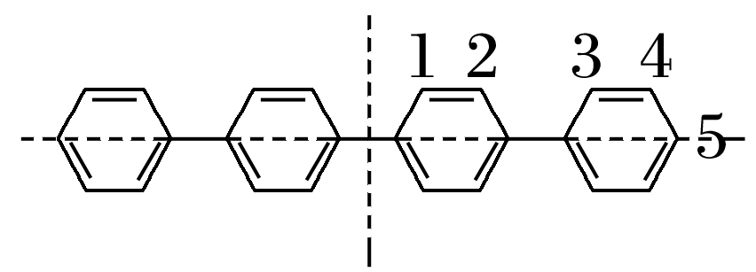

3．分子式为C5H12O的饱和一元醇与和它相对分子质量相同的饱和一元羧酸进行酯化反应，生成的酯共有(不考虑立体异构)(　　)

A．13种 B．14种

C．15种 D．16种

答案　D

解析　与分子式为C5H12O的饱和一元醇相对分子质量相同的饱和一元羧酸为C4H8O2。分子式为C5H12O的饱和一元醇有8种，分子式为C4H8O2的饱和一元羧酸有2种，所以生成的酯共有2×8＝16种。

4．某芳香族化合物甲的分子式为C10H11ClO2，已知苯环上只有两个取代基，其中一个取代基为—Cl，甲能与饱和碳酸氢钠溶液反应放出二氧化碳，则满足上述条件的有机物甲有(　　)

A．15种 B．12种

C．9种 D．5种

答案　A

解析　由题意知甲中含有羧基；苯环上只有两个取代基，其中一个为—Cl，则另一个为—C4H7O2，—C4H7O2含有羧基的结构有：—CH2CH2CH2COOH、、、和，共5种，取代基—C4H7O2与—Cl有邻、间、对三种情况，则满足条件的有机物甲有5×3＝15种。

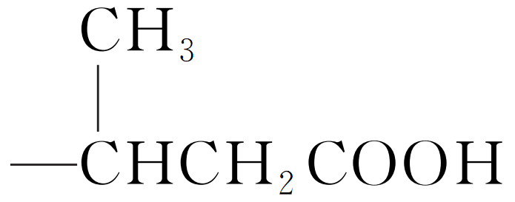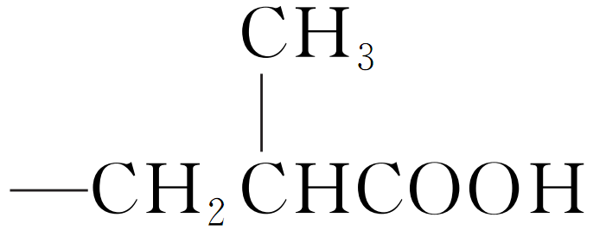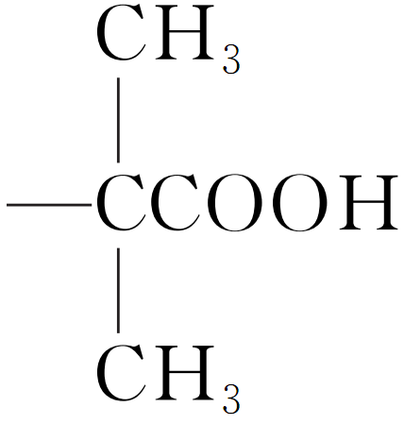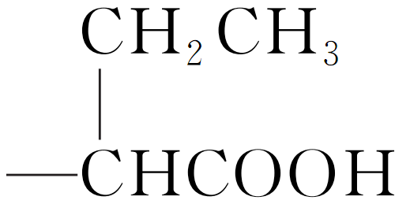

1．(2019·全国卷Ⅲ，8)下列化合物的分子中，所有原子可能共平面的是(　　)

A．甲苯 B．乙烷

C．丙炔 D．1,3-丁二烯

答案　D

解析　甲苯、乙烷、丙炔中均含有甲基，其分子中所有原子不可能共平面，A、B、C错误；1,3-丁二烯的结构简式为H2C==CH—CH==CH2，根据乙烯的结构可知，该分子中所有原子可能在同一平面内，D正确。

2．(2019·全国卷Ⅱ，13)分子式为C4H8BrCl的有机物共有(不含立体异构)(　　)

A．8种 B．10种

C．12种 D．14种

答案　C

解析　C4H8BrCl可看成是C4H10分子中的2个H被1个Br和1个Cl取代得到的产物。C4H10有正丁烷和异丁烷2种，被Br和Cl取代时，可先确定Br的位置，再确定Cl的位置。正丁烷的碳骨架结构为———，Br分别取代1号碳原子和2号碳原子上的氢原子时，Cl均有4种位置关系，异丁烷的碳骨架结构为，Br分别取代1号碳原子和2号碳原子上的氢原子时，Cl分别有3种和1种位置关系，综上可知C4H8BrCl共有12种结构，C项正确。

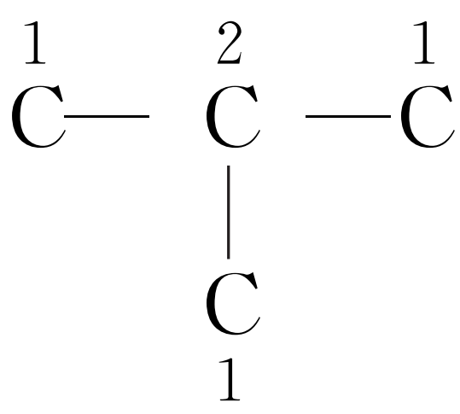

3．(2020·江苏，12改编)化合物Z是合成某种抗结核候选药物的重要中间体，可由下列反应制得。

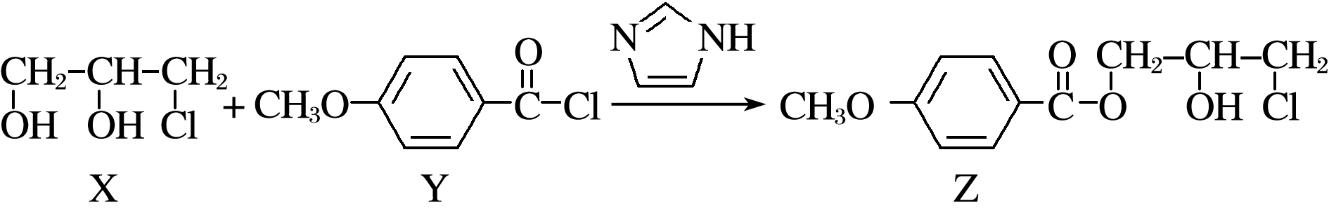

下列有关化合物X、Y和Z的说法正确的是(　　)

A．X分子中不含手性碳原子

B．Y分子中的碳原子一定处于同一平面

C．Z在浓硫酸催化下加热不能发生消去反应

D．X、Z分别在过量NaOH溶液中加热，均能生成丙三醇

答案　D

解析　A项，X分子中2号位碳原子上连接四个不同的原子和原子团，属于手性碳原子，错误；B项，碳氧单键可以发生旋转，因此Y分子中甲基上的碳原子不一定与其他碳原子共平面，错误；C项，Z分子中含有羟基，且与羟基相连的碳原子的邻位碳原子上有氢原子，因此可以在浓硫酸催化下加热发生消去反应，错误；D项，X与氢氧化钠的水溶液发生取代反应，可生成丙三醇，Z分子在NaOH溶液中，其酯基发生水解反应，氯原子发生取代反应，也可生成丙三醇，正确。

4．(2022·河北，11改编)在EY沸石催化下，萘与丙烯反应主要生成二异丙基萘M和N。

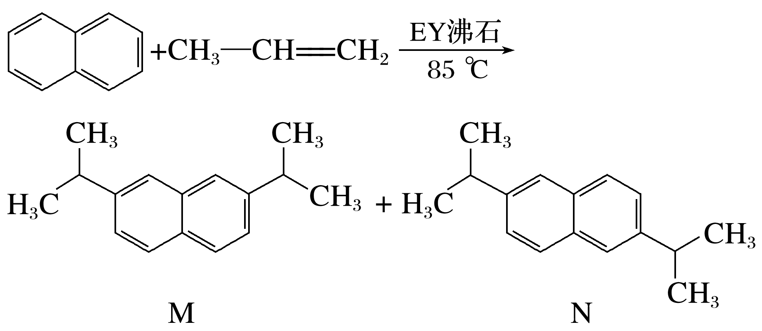

下列说法正确的是(　　)

A．M和N互为同系物

B．M分子中最多有12个碳原子共平面

C．N的一溴代物有5种

D．萘的二溴代物有9种

答案　C

解析　由题中信息可知，M和N均属于二异丙基萘，两者分子式相同，但是其结构不同，故两者互为同分异构体，A不正确；因为萘分子中的10个碳原子是共面的，由于单键可以旋转，异丙基中最多可以有2个碳原子与苯环共面，因此，M分子中最多有14个碳原子共平面，B不正确；N分子中有5种不同化学环境的H原子，因此其一溴代物有5种，C正确；萘分子中有8个H原子，但是只有两种不同化学环境的H原子(分别用*α*、*β*表示，其分别有4个)，根据定一移一法可知，若先取代*α*，则取代另一个H的位置有7个；然后先取代1个*β*，然后再取代其他*β*，有3种，因此，萘的二溴代物有10种，D不正确。

## 课时精练

1．下列说法正确的是(　　)

A．凡是分子组成相差一个或几个CH2原子团的物质，彼此一定互为同系物

B．两种化合物组成元素相同，各元素质量分数也相同，则两者一定互为同分异构体

C．相对分子质量相同的几种化合物，互为同分异构体

D．组成元素的质量分数相同，且相对分子质量也相同的不同化合物，一定互为同分异构体

答案　D

解析　丙烯与环丁烷分子组成相差一个CH2原子团，但是结构不相似，不互为同系物，A项错误；若两种化合物组成元素相同，各元素的质量分数也相同，则它们的最简式必定相同，最简式相同的化合物不一定互为同分异构体，B项错误；相对分子质量相同的物质有很多，如H2SO4和H3PO4、C2H6O(乙醇)与CH2O2(甲酸)，但它们的分子组成不同，所以它们不互为同分异构体，C项错误；当不同化合物组成元素的质量分数相同，相对分子质量也相同时，其分子式一定相同，一定互为同分异构体，D项正确。

2．(2023·南通模拟)下列共价键中，属于极性键且极性最强的是(　　)

A． B．

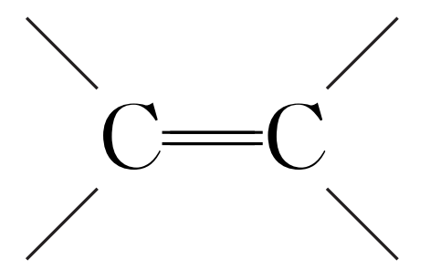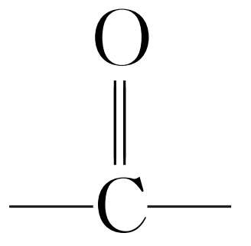

C． D．—C≡C—

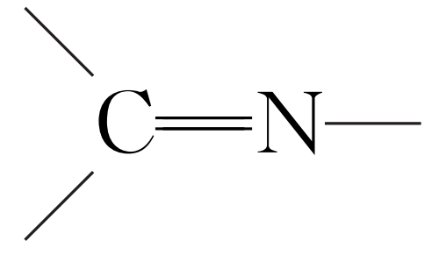

答案　B

解析　A、D两项的共价键均是由碳原子形成的非极性键；B、C两项的共价键分别是由碳和氧、碳和氮元素的原子形成的极性共价键，且氧的非金属性强于氮的非金属性。

3．下列化学用语表示正确的是(　　)

A．葡萄糖分子的结构简式：C6H12O6

B．间甲苯酚的结构简式：

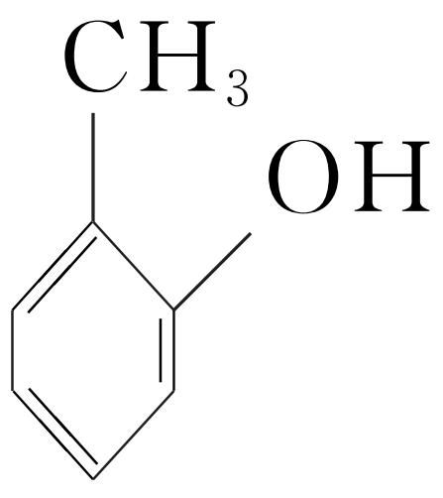

C．HOCH2COOH缩聚产物的结构简式：

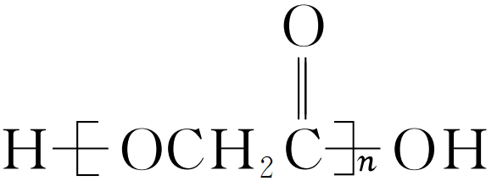

D．乙酸甲酯的结构简式：HCOOC2H5

答案　C

解析　C6H12O6是葡萄糖的分子式，A错误；间甲苯酚的结构简式：，B错误；乙酸甲酯的结构简式：CH3COOCH3，D错误。

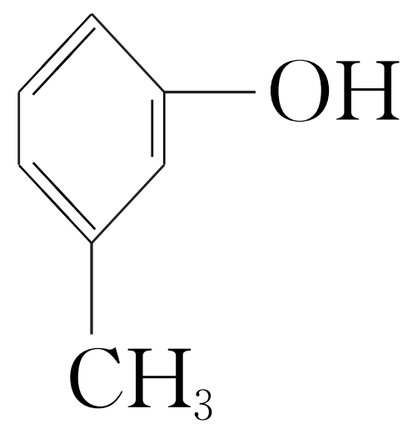

4．(2022·浙江6月选考，7)下列说法不正确的是(　　)

A．乙醇和丙三醇互为同系物

B．35Cl和37Cl互为同位素

C．O2和O3互为同素异形体

D．丙酮()和环氧丙烷()互为同分异构体

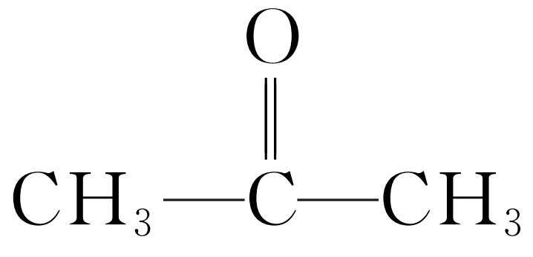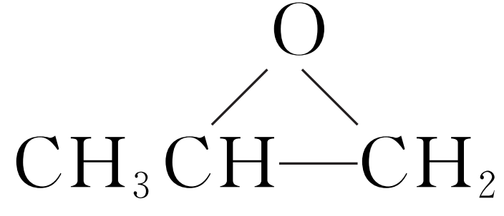

答案　A

解析　乙醇是饱和一元醇，丙三醇是饱和三元醇，两者所含官能团数目不同，不互为同系物，A错误；35Cl和37Cl质子数相同、中子数不同，互为同位素，B正确；O2和O3是由氧元素组成的不同单质，互为同素异形体，C正确；丙酮和环氧丙烷的分子式相同、结构不同，互为同分异构体，D正确。

5．(2019·海南，4)下列各组化合物中不互为同分异构体的是(　　)

A.

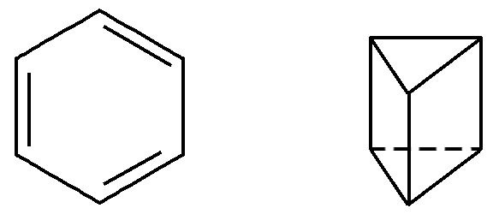

B.

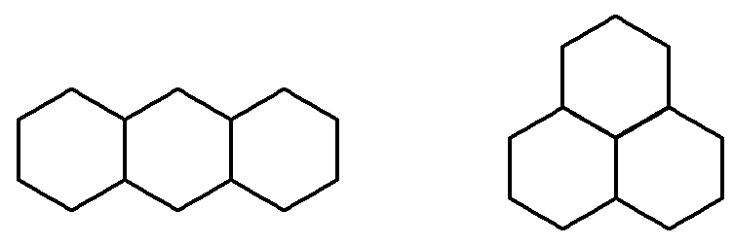

C.

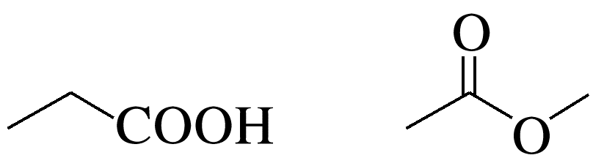

D.

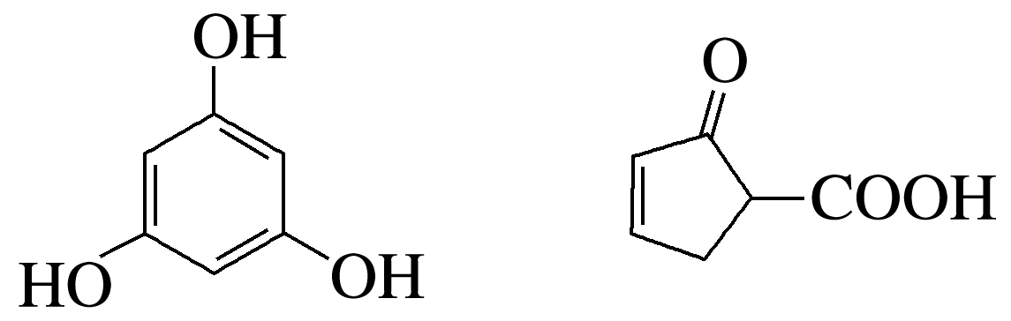

答案　B

解析　二者分子式都是C6H6，结构不同，互为同分异构体，A不符合题意；前者分子式是C14H24，后者分子式是C13H22，不互为同分异构体，B符合题意；二者分子式都是C3H6O2，结构不同，互为同分异构体，C不符合题意；二者分子式都是C6H6O3，结构不同，互为同分异构体，D不符合题意。

6．下列对乙烯分子中化学键的分析正确的是(　　)

A．杂化轨道形成σ键、未杂化的2p轨道形成π键

B．sp2杂化轨道形成π键、未杂化的2p轨道形成σ键

C．C、H之间是sp2杂化轨道形成的σ键，C、C之间是未参加杂化的2p轨道形成的π键

D．C、C之间是sp2杂化轨道形成的σ键，C、H之间是未参加杂化的2p轨道形成的π键

答案　A

解析　乙烯分子中C原子采取sp2杂化，杂化轨道形成3个σ键、未杂化的2p轨道形成π键，故A正确、B错误；C、H之间是sp2杂化轨道形成的σ键，C、C之间有1个是sp2杂化轨道形成的σ键，有1个是未参加杂化的2p轨道形成的π键，故C、D错误。

7．螺环化合物()可用于制造生物检测机器人，下列有关该化合物的说法错误的是(　　)

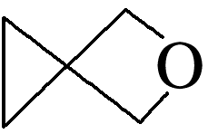

A．分子式为C5H8O

B．是环氧乙烷()的同系物

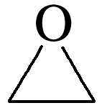

C．一氯代物有2种(不考虑立体异构)

D．所有碳原子不处于同一平面

答案　B

解析　根据结构简式确定该化合物的分子式为C5H8O，故A正确；该化合物与环氧乙烷结构不相似，故B错误；该分子中含有两种氢原子，故C正确；该分子中所有碳原子都具有甲烷的结构特点，故D正确。

8．下列关于有机物的空间结构说法不正确的是(　　)

A．中一定共面的碳原子至少有8个

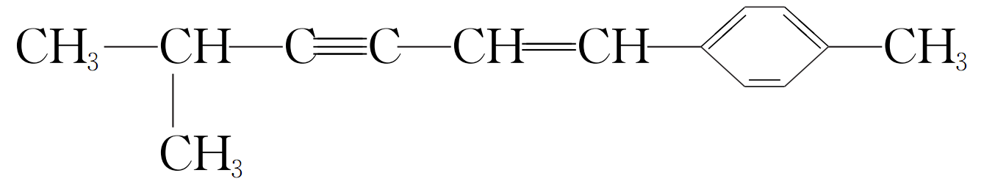

B．CH≡C—CH2—CH3中所有碳原子一定不在同一平面

C．中所有原子可能处于同一平面

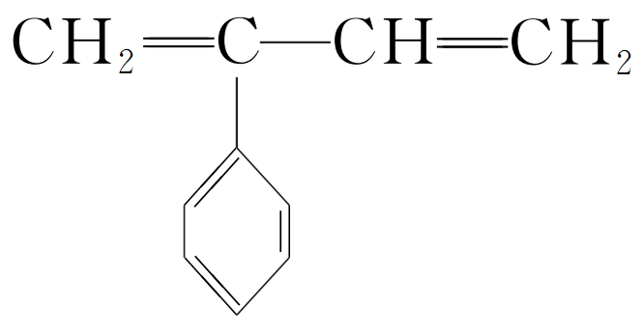

D．分子中至少有11个碳原子处于同一平面上

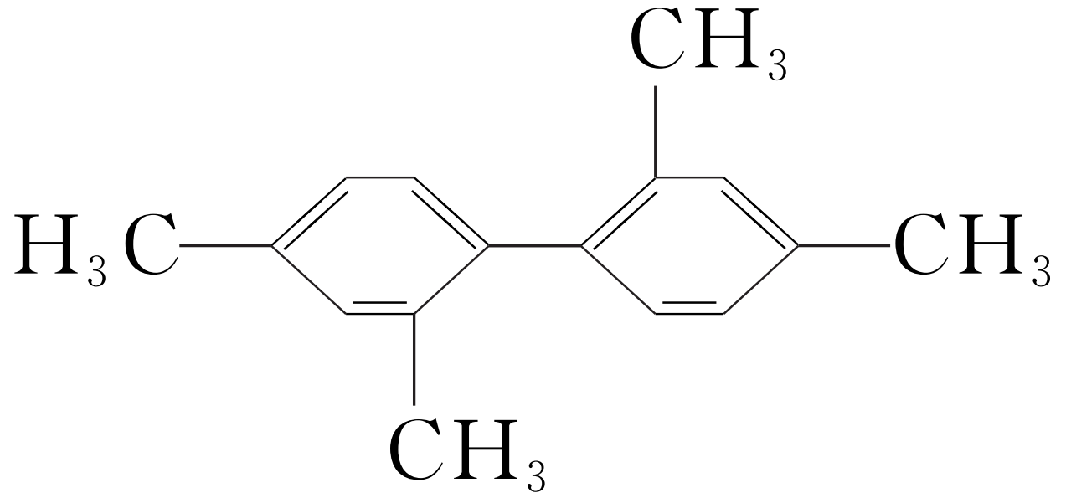

答案　B

解析　苯环和双键是平面结构，三键是直线结构，单键可旋转，中一定共面的碳原子至少有8个，A正确；三键是直线结构，单键可旋转，分子中所有碳原子可能在同一平面，B错误；苯环和双键是平面结构，单键可旋转，中所有原子可能处于同一平面，C正确；苯环是平面结构，苯环对位上的原子共线，单键可旋转，分子中至少有11个碳原子处于同一平面上，D正确。

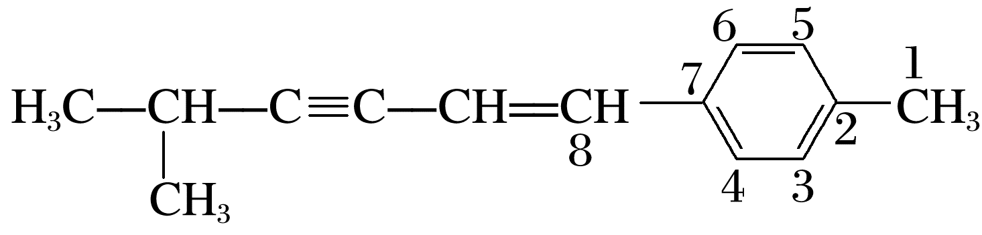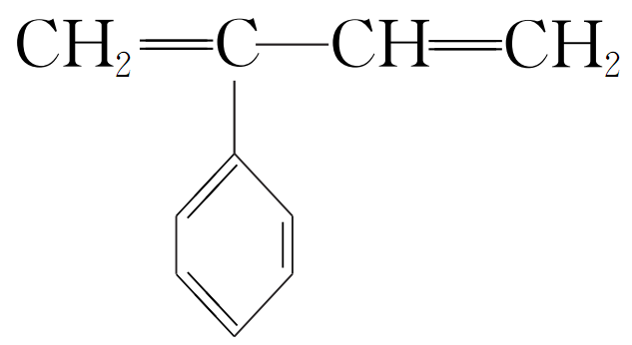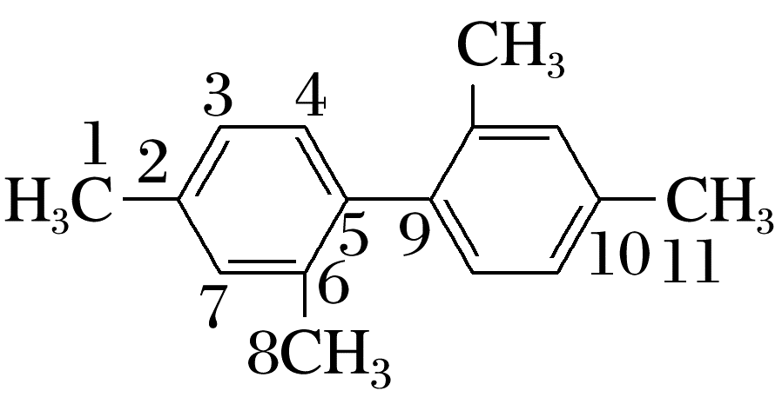

9．(2023·苏州模拟)m、n、p、q是有机合成中常用的原料，下列说法正确的是(　　)

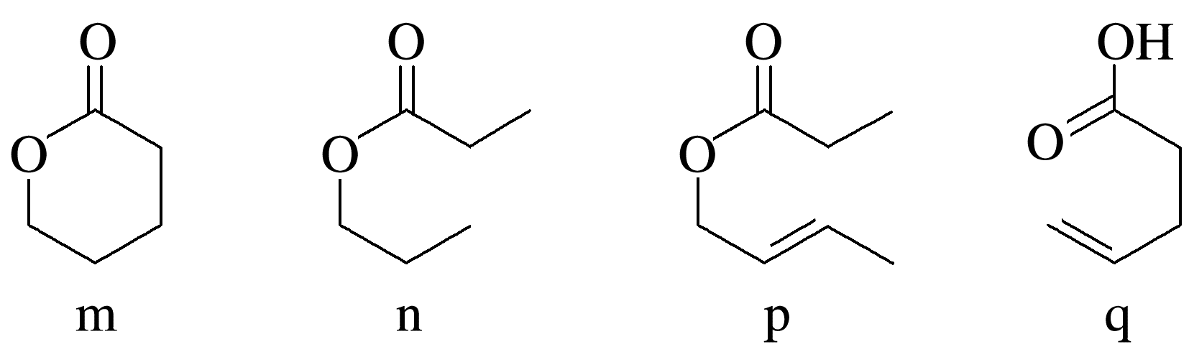

A．n、p、q互为同系物

B．n的同分异构体中属于羧酸的有5种(不考虑立体异构)

C．鉴别p和q可用金属钠或溴水

D．m与q互为同分异构体

答案　D

解析　n、p、q结构不相似，故A错误；n的分子式为C6H12O2，其同分异构体中属于羧酸的结构简式为C5H11—COOH，C5H11—有8种同分异构体，故n的同分异构体中属于羧酸的有8种，故B错误；p为酯，q为羧酸，可以用金属钠鉴别，二者都含有碳碳双键，不能用溴水鉴别，故C错误；m与q的分子式都为C5H8O2，结构不同，互为同分异构体，故D正确。

10．(2022·常熟市期中)抗阿尔茨海默病药物多奈哌齐的部分合成路线如下：

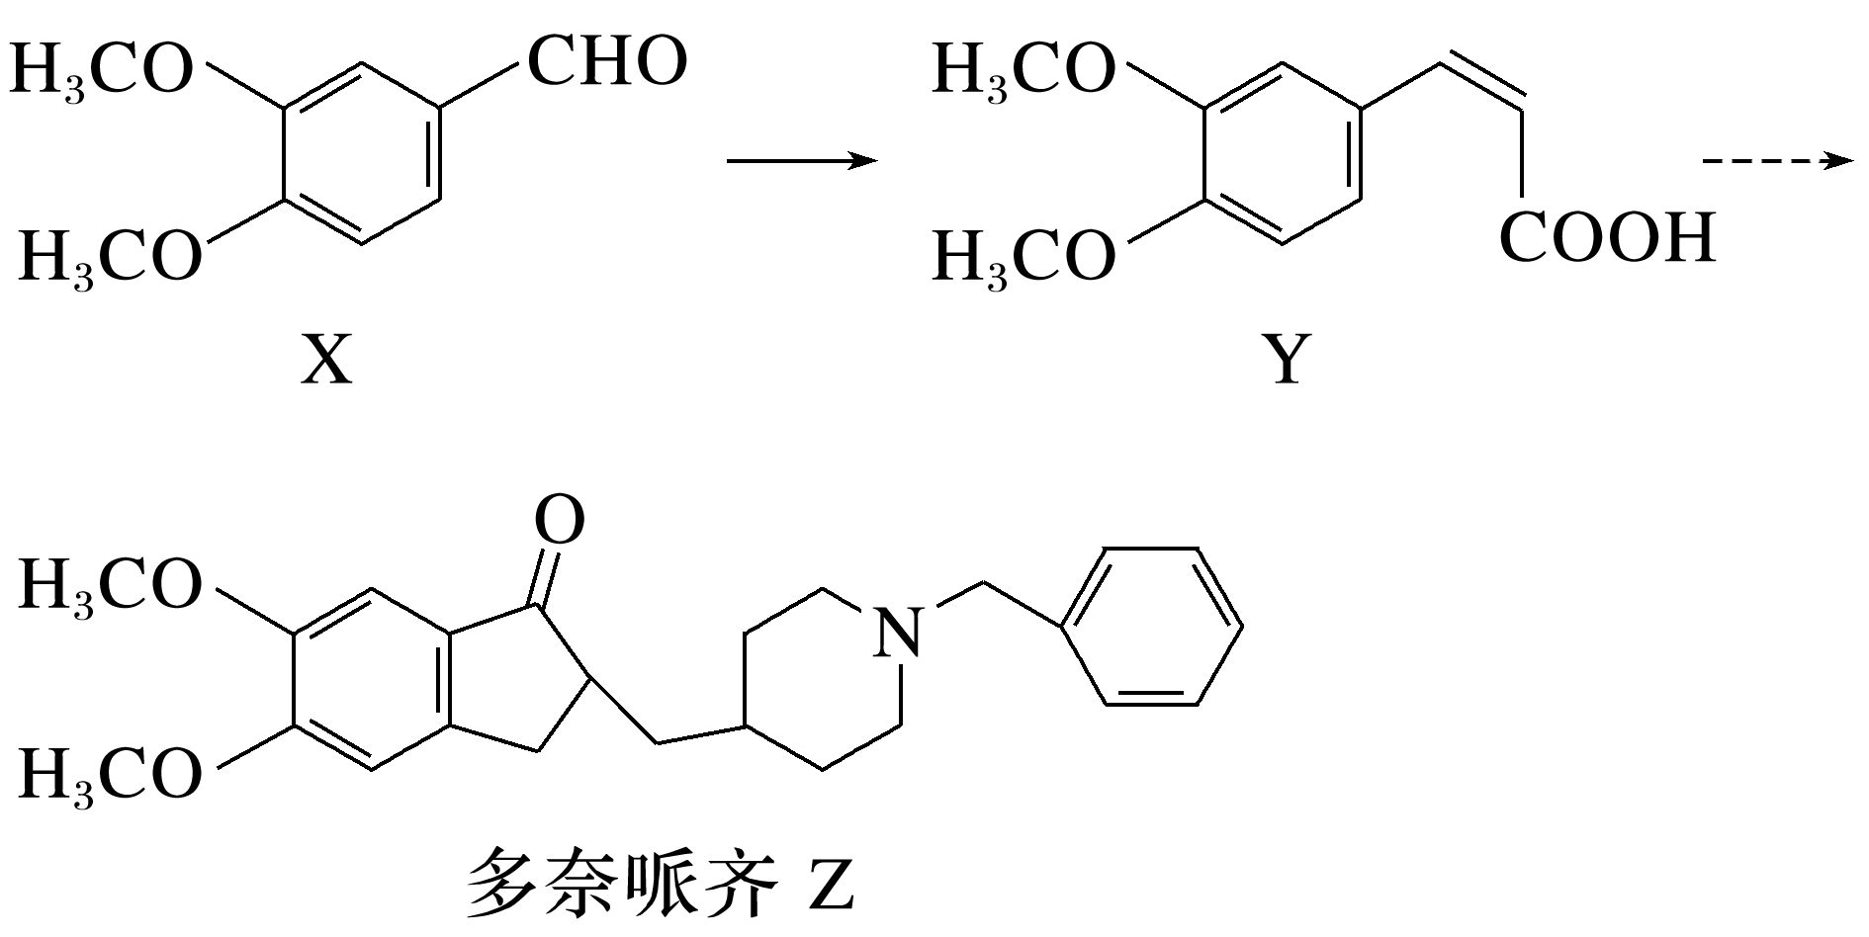

下列说法正确的是(　　)

A．1 mol化合物X中含有3*N*A个碳氧π键

B．Y存在顺反异构体且所有碳原子一定共平面

C．Z既能与氢氧化钠溶液反应又能与盐酸反应

D．X、Y分别与足量酸性KMnO4溶液反应所得芳香族化合物相同

答案　D

解析　醛基中含有碳氧双键，故1 mol化合物X中含有*N*A个碳氧π键，A错误；Y存在顺反异构体，碳氧单键可发生旋转，不一定与苯环共平面，且苯环和碳碳双键确定的两个平面有一个交点，经过旋转，两个平面有可能共面，B错误；Z不能和氢氧化钠溶液反应，C错误；X中醛基、Y中含碳碳双键的侧链均可被酸性高锰酸钾溶液氧化为羧基，所得芳香族化合物相同，D正确。

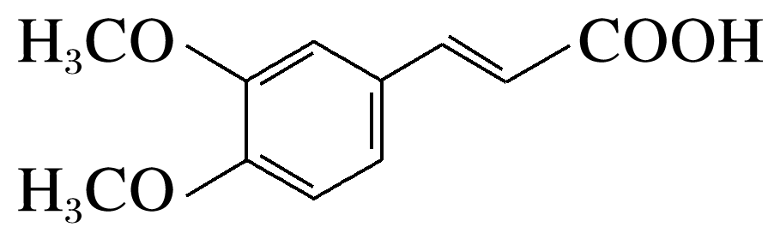

11．(2022·黑龙江哈九中模拟)有机化合物X与Y在一定条件下可反应生成Z，反应的化学方程式如下：

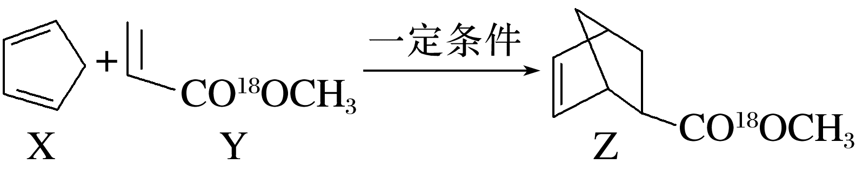

下列有关说法正确的是(　　)

A．有机物X与Y生成Z的反应属于取代反应

B．有机物Y 分子中最多有9个原子在同一平面上

C．1 mol Z的芳香族同分异构体化合物可能与2 mol Na反应

D．Z在酸性条件下水解生成和 CH3OH

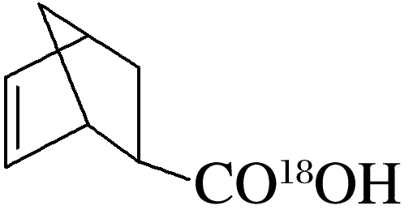

答案　C

解析　根据题意可知，有机物X 与Y生成Z的反应属于二烯烃的1,4-加成反应，选项A错误；根据乙烯6个原子共平面、甲醛分子4个原子共平面、单键可以旋转，Y分子()中除了甲基上还有2个H不共面，最多有10个原子在同一平面上，选项B错误；Z的不饱和度为4，芳香族同分异构体化合物可以有2个羟基，则1 mol Z的芳香族同分异构体化合物可能与2 mol Na反应，选项C正确；根据酯水解的反应原理，水解后18O应该在CH318OH中，选项D错误。

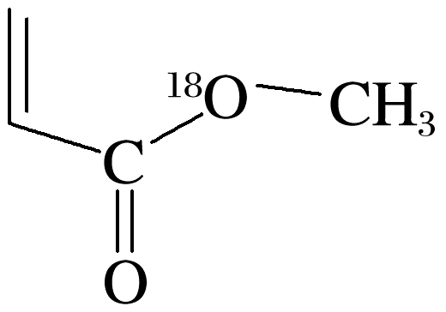

12.(2022·淮安市期中)化合物Z是合成某种抗结核候选药物的重要中间体，可由下列反应制得。

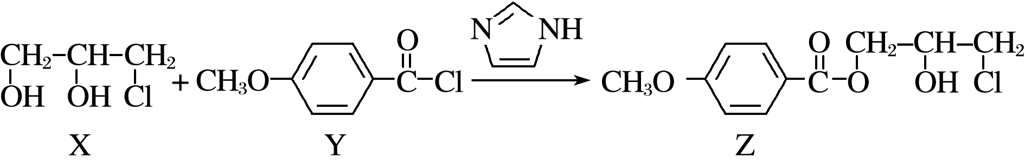

下列有关说法正确的是(　　)

A．X在过量NaOH溶液中加热，所得的有机产物中不含手性碳原子

B．Y分子中碳原子的杂化类型有三种

C.分子中，所有原子一定共平面

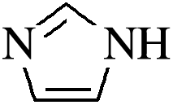

D．Z在铜催化作用下加热，生成的有机产物能发生银镜反应

答案　A

解析　X在过量NaOH溶液中加热发生水解反应生成，中不含手性碳原子，A项正确；Y分子中碳原子的杂化类型有sp2杂化和sp3杂化，共两种，B项错误；分子中，所有原子一定不共平面，C项错误；Z分子中，与羟基相连的C原子上含有1个H原子，在铜催化作用下加热生成，不含醛基，不能发生银镜反应，D项错误。

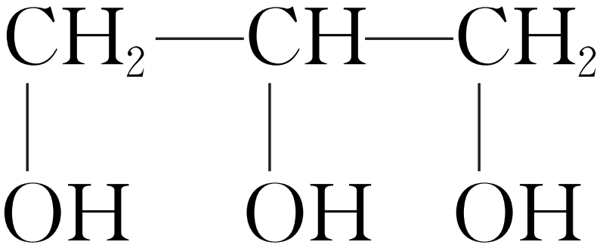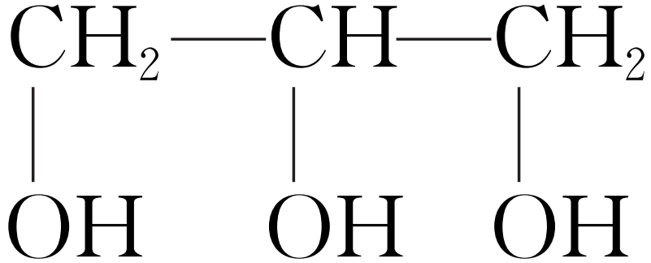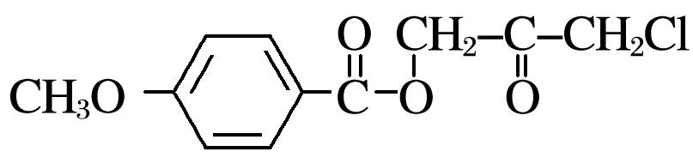

13．(2022·苏州市第一次调研)一种治疗帕金森病的药品Z的合成过程中涉及如下转化关系。下列说法正确的是(　　)

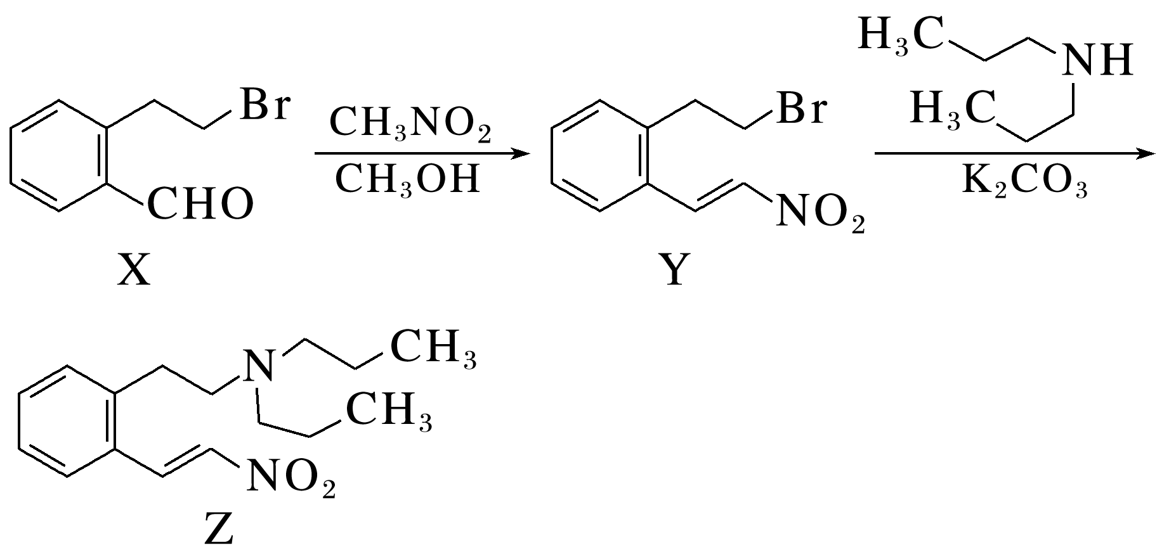

A．1 mol X中存在σ键的数目为19*N*A

B．X、Y、Z分子中均存在顺反异构现象

C．X→Y的反应包括取代和消去两步反应

D．Z分子中所有碳原子不可能处于同一平面

答案　D

解析　单键均为σ键，双键中有一个σ键，所以1 mol X中存在σ键的数目为20*N*A，A错误；有机物存在顺反异构现象的条件是连在碳碳双键上的同一个碳原子上的原子或原子团不能相同，X中没有碳碳双键，故无顺反异构现象，Y和Z均存在顺反异构现象，B错误；X中的醛基先与CH3NO2中甲基上的H发生加成反应生成，然后羟基发生消去反应生成，C错误；Z中存在多个饱和碳原子，故所有碳原子不可能处于同一平面，D正确。

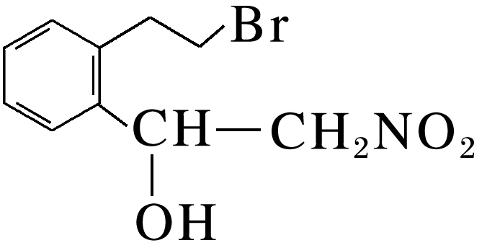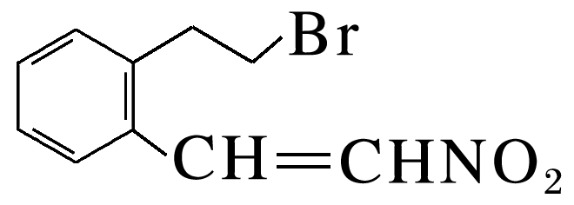

14．某有机物的化学式为C8H8O2，写出符合下列条件的有机物的结构简式。

①含有苯环；②属于酯类。

答案　、、、、、

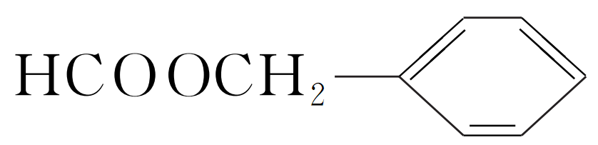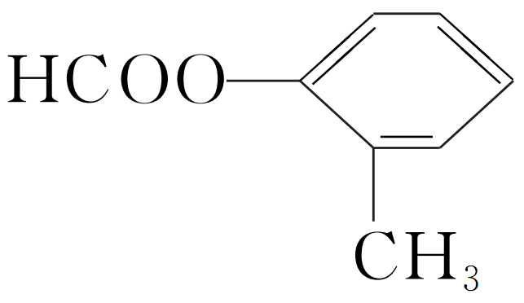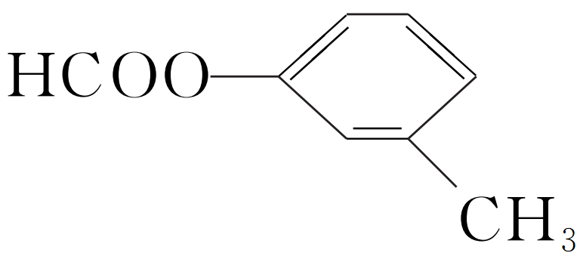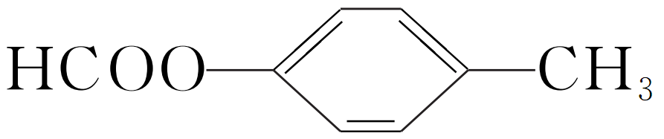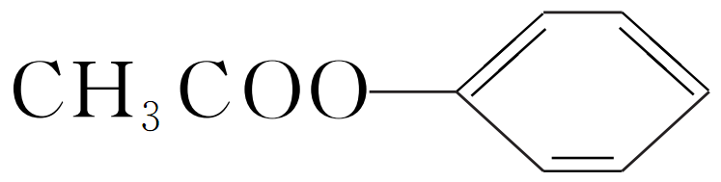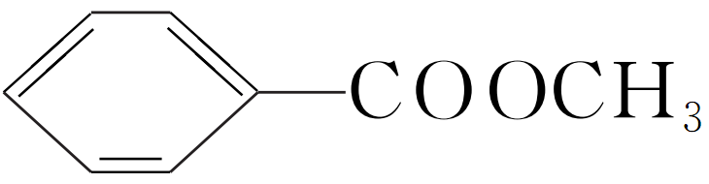

解析　审限定条件确定官能团或特殊基团→观察研究对象确定不饱和度→做减法，拆成碎片→重新组装。

①甲酸某酯→

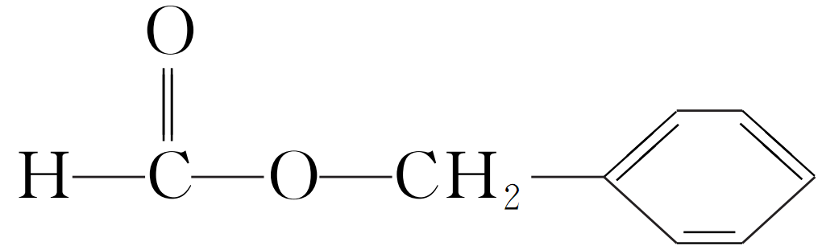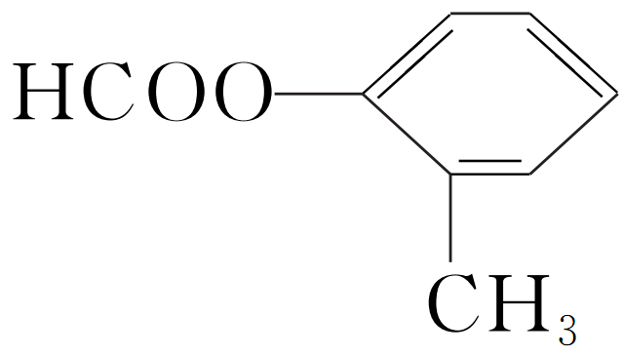

②乙酸某酯→

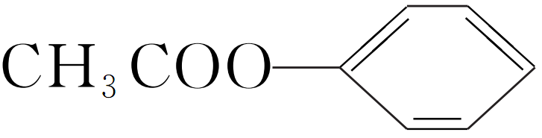

③苯甲酸某酯→

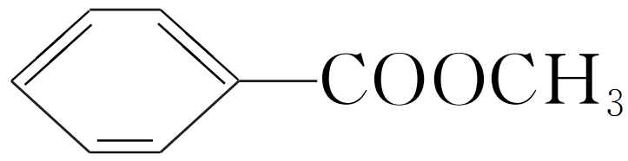

符合条件的同分异构体共有6种。

15．(2022·郑州模拟)H是E()的同系物，且比E少两个碳原子。满足下列条件的H的同分异构体有________________种(不考虑立体异构)；其中一种同分异构体被氧化后核磁共振氢谱有三组峰，面积比为1∶1∶4，则氧化后有机物的结构简式为________________。

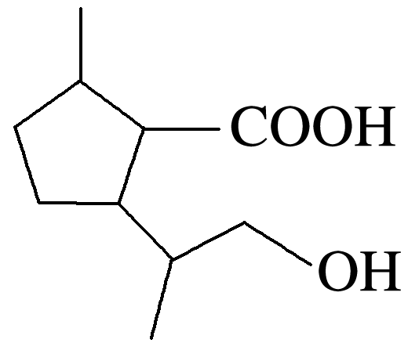

①有两个取代基的六元碳环；

②1 mol该同分异构体分别与足量的Na和NaHCO3反应生成气体物质的量相同。

答案　8

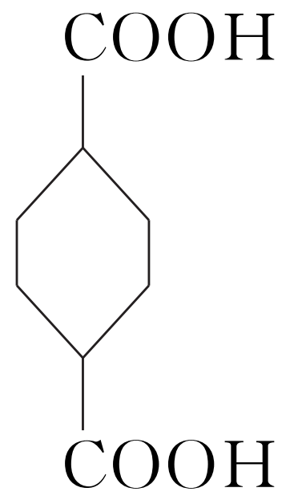

解析　由于H是E的同系物，且比E少两个碳原子，则H中有羟基和羧基，1 mol该同分异构体分别与足量的Na和NaHCO3反应生成气体物质的量相同，说明含1 mol羧基和1 mol羟基，当取代基为—COOH和—CH2OH时，可能的结构为(数字代表—COOH的位置)：；当取代基为—CH2COOH和—OH时，可能的结构为(数字代表—CH2COOH的位置)：，共8种；被氧化后核磁共振氢谱有三组峰，面积比为1∶1∶4，说明被氧化后不同化学环境的氢原子有3种，且氢原子个数比为1∶1∶4，满足条件的有机物的结构简式为。

